- Материали и методи

Температура и соленост на черноморските води
Средните температури на водата
През последните години се наблюдава затопляне на средните повърхностни температури, измерени чрез сателити (SST, ), средно с 0.14°С годишно (Ginzburg et al 2004?). Поради затворения характер на черноморския басейн, това най-вероятно се дължи на влиянието на широкомащабни атмосферни феномени като Североатлантическото колебание (North Atlantic Oscillation, NAO) (Belkin 2008?).

Химични свойства на черноморските води

Химичният състав на черноморските води се контролира от външни фактори, от които най-силно влияние оказва речният вток. Това определя повишената концентрация на биогенни елементи и разтворени вещества, която се наблюдава в крайбрежната зона (реф- БД?). Разтвореният кислород и кислородната наситеност се повишават в посока към централните части на морето.
Характерна особеност на Черно море е вертикалната стратификация, която определя образуването на два слоя — повърхностен аеробен (0-120 m) и дълбочинен анаеробен, който съдържа сероводород.

Продуктивност
Черно море се смята за високопродуктивна екосистема, в която средната годишна първична продукция надвишава 300 gC.m-2.year-1 (REF?) + fig.

Бургаски залив — източници на въздействие, градиент на еутрофикация — многогодишен, стабилен (данни Венци, Митко, зостерен проект..)

В последните десетилетия Черно море претърпява значителни въздействия, нарушаващи целостта и функционирането на екосистемите, основно в резултат на замърсяване от предимно наземни източници (Mee 1992). Интензивни индустриални и земеделски дейности, неконтролирана урбанизация и строежна дейност по поречията на реките и в крайбрежната зона, както и морски дейности водят до общо умерено ниво на замърсяване на черноморския басейн. Замърсяването достига до сериозно в крайбрежните зони, където се наблюдават „горещи точки“ (GEF 1997?). Несъответствие с националните норми за качество на отпадните води, постъпващи в морето, се докладват от повечето страни, граничещи с Черно море (РЕФ). Повечето замърсители постъпват в морето чрез речния вток, основно от р.Дунав, но също и Днепър, Днестър и Дон (Balkas et al 1990?). Въпреки това, наблюдаваме значителен спад на биогенното натоварване от р. Дунав през последните 10-15 години (Lipan 2006).
Най-значимият процес, довел до деградацията на черноморските екосистеми, е натоварването с големи количества биогенни елементи (азотни и фосфорни съединения) на морето, с основни източници земеделски, битови и индустриални дейности (Mee & Topping 1999). През 1992, 70% от втока на биогени в Черно море идва от крайбрежните държави, докато останалите 30% идват предимно от другите държави нагоре по течението на Дунав. Атмосферната депозиция на азот също е значителна, но данните са непълни (Transboundary Diagnostic Analysis?). В резултат на това натоварване се развива силна еутрофикация, която води до драстични промени в структурата на черноморските екосистеми (Zaitsev 1993, Zaitsev & Mamaev 1997, Moncheva, Hiebaum..?).
- масови фитопланктонни цъфтежи, включително и на токсични микроводорасли през 1980те
- изчезване и намаляване числеността на някои чувствителни видове зоопланктон в някои райони; същевременно увеличение на числеността на други, по-толерантни към еутрофикация видове (напр. динофлагелатите Noctiluca), които обаче не служат за храна на другия зоопланктон или останалата част от хранителната верига
- значително увеличаване на числеността и биомасата на медузите, които започват да доминират в черноморските системи: Rhizostoma pulmo (ранните 1970), Aurelia aurita (ранните 1980), инвазивната ктенофора Mnemiopsis leidyi (късните 1980). Последната допринася за драматичната промяна в структурата на екосистемата и се смята, че играе съществена роля в срива на рибните популации в Черно море. Впоследствие числеността на M. leidyi намалява заради навлизането в Черно море на един от хищниците й — друга ктенофора, Beroe ovata.
- развитие на хипоксични условия в плитките, иначе богати на кислород зони в северозападната част на Черно море, както и в крайбрежните зони, както и намаляването на прозрачността на водата в резултат на еутрофикацията. Това води до масови измирания на дънната флора и фауна. Пример за такъв катастрофален колапс е редуцирането на полето от червени водорасли Phyllophora на Зернов в северозападния черноморски шелф: от 10000 km2 до 500 km2 през 1990те; изчезват също редица асоциирани специфични растителни и животински обитатели, намаляват и рибите, които го изпол

След 2000 г. се наблюдава намаляване на натоварването в резултат на подобрени регулаторни мерки (?), както и заради намаляването на интензивната употреба на пестициди и торове в земеделието.
Друг основен проблем е изхвърлянето на непречистени или недостатъчно пречистени отпадни води директно в морето или индиректно, чрез реки (РЕФ).

местообитания на мекото дъно — пясък/зостера

Експериментална постановка и схема на пробонабирането
- пилотно — Созополски залив: точково въздействие — непречистени битови отпадни води + два типа хабитати — морски треви/чисти пясъци → схема и карти...
- в градиента на БЗ — много източници на въздействие — точкови и дифузни (+ LUSI?). Два вида местообитания — морски треви/чисти пясъци; морските треви сравнявани само помежду им, idem пясъците
- пробонабиране — методи (водолазно, от лодка, уреди..)
3. Лабораторна обработка на пробите
- водни проби, седиментни проби (органика, гранулометрия..)
- зообентос — пресяване, фиксиране, сортиране и определяне

Статистическа обработка и анализ на данните

Зообентосните съобщества като индикатор за качеството на средата
Различни параметри и методи стандартно се използват за характеризиране на зообентосните съобщества и за оценка на импактите върху тях във връзка с качеството на средата.
Обикновени параметри, които се измерват на практика при всяко изследване, са видовото богатство (броят видове в дадено съобщество – species richness, S), числеността (abundance, A) и биомасата (biomass, B) (Johnston and Roberts, 2009). Те се използват за изчисляването на повечето индекси за биоразнообразие и екологично качество на средата. Промените в тези „първични” параметри в резултат на промяната в условията на средата са добре описани, особено във връзка с натоварване с органична материя (Grall and Chauvaud, 2002; Josefson and Rosenberg, 1988; Josefson et al., 2009; Karakassis et al., 1999; Magni et al., 2005; Mermillod-Blondin et al., 2005; Nilsson and Rosenberg, 2000, 1997; Papathanassiou and Zenetos, 1993; Pearson and Rosenberg, 1978; Rosenberg and Nilsson, 2005; Rosenberg, 2001; Rosenberg et al., 2004; Simboura et al., 1995). Сравнението на трите параметъра позволява на Pearson и Rosenberg да формулират т.нар. модел на вторичната сукцесия (още известен като модел SAB) в развитието на съобществата, подложени на въздействие и натиск.

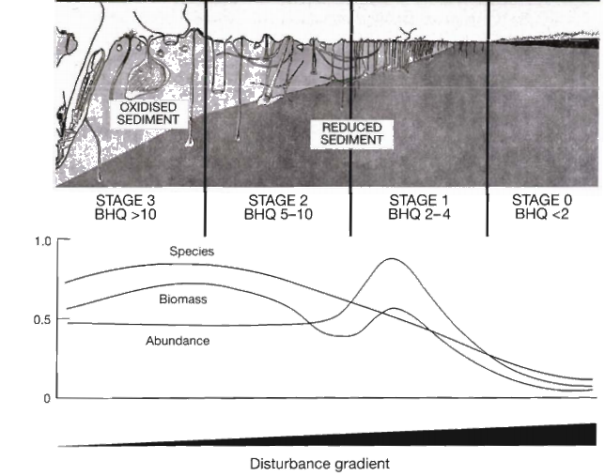
Very polluted
Polluted
Transitional
Normal
Фиг. 1. Моделът SAB на Pearson и Rosenberg. Градиентът на въздействие може да е както пространствен, така и времеви. Моделът е двупосочен: от ляво надясно описва реакцията на макробентоса в началото на въздействието; от дясно наляво – реакцията на съобществата при намаляването или изчезването на това въздействие – т.е. възстановяването им (адаптирано от Nilsson and Rosenberg, 2000, оригинално от Pearson and Rosenberg, 1978).

Едно натоварване с органична материя предизвиква отначало леко увеличаване на видовото разнообразие и на биомасата на макробентоса. Ако въздействието се засили, най-чувствителните видове започват да изчезват, което предизвиква намаляване на биомасата, тъй като обикновено това са организми с големи размери (напр. ракообразни, бодлокожи). Числеността все още не се влияе значително, защото малките по размери толерантни организми в съобществото продължават да се размножават. В един момент се достига етап, при който видовото богатство, биомасата и числеността са ниски и в съобществото присъстват както толерантни, така и чувствителни видове. Следващият етап е т.нар. „пик на опортюнистите”: всички чувствителни видове са изчезнали; развиват са малък брой видове, които толерират и могат да се възползват от наличната органична материя. Това са малки по размери организми, затова пикът на биомасата е малък. Също така това са малко на брой видове, които обаче доминират и се развиват масово – наблюдава се голям пик на числеността. Още по-голямо органично натоварване предизвиква аноксия в придънните и дънните слоеве, а следователно изчезване и на тези организми и азоичен седимент.
Позицията и развитието на пика на опортюнистите в пространството или във времето позволява да се характеризира състоянието на една станция по отношение на замърсяването. Въпреки това трябва да се има предвид, че докато съобществата, характерни за най-чистите и най-замърсените зони се разпознават лесно, тези от преходната зона или етап могат да варират силно и не са толкова ясно очертани (Dauer, 1993; Schaffner et al., 2002; Weisberg et al., 2008).
Моделът SAB е залегнал в основата на много от другите методи, описващи промените в структурата на съобществата във връзка с оценките за качество на средата. Тези методи са няколко основни групи:
едномерни методи
Използват се за характеризиране на универсални черти на съобществата, които не зависят от дадени видове (т.е. не зависят от идентичността на видовете). Затова тези методи не са чувствителни към пространствено-времеви промени във видовия състав: две съобщества, които нямат никакви общи видове, теоретично могат да имат еднакви стойности на индексите за разнообразие. В сравнение с многомерните методи, едномерните са по-лесни за изчисление, но не са толкова чувствителни към промените в съобществата.
Началната точка на изчислението на повечето индекси е матрица с видовете като редове и станциите като колони; необходимите количествени данни са обикновено численост или биомаса. Тъй като индексите за биоразнообразие са едномерни, те не включват цялата информация, която може да се извлече от тази матрица; същата обаче може да се използва също и за многомерните анализи. Затова в днешно време индексите на биоразнообразие най-често се придружават от многомерни анализи.
Съществуват много индекси на биоразнообразие (Magurran, 2004). Най-често използваният е индексът на Shannon-Wiener:
H’= - Σ(pi2)(log(pi))
pi = ni/N – пропорция на индивидите от вида i в пробата
ni – брой индивиди от вида i в пробата
N – общ брой индивиди от всички видове в пробата

Стойността му много зависи от броя видове в пробата, техните относителни пропорции, размера на пробата (N) и основата на логаритъма, използвана при изчислението (по принцип произволна, но е добре да се използва винаги една и съща и да се посочва при сравнение на индекси. При изчислението на H' най-често е прието да се използва основа 2) (Heip et al., 1998). Стойността на индекса в морските екосистеми обикновено е между 1.5 и 3.5 и рядко надвишава 4.5. Когато един вид в съобществото доминира, индексът дава ниска оценка на разнообразието; когато няколко вида са кодоминантни, разнообразието е високо. Недостатъците му са, че е труден е за интерпретация, тъй като приема, че всички видове в съобществото са представени в пробата; също така е чувствителен към присъствието на редки видове. Редица изследвания показват, че H' не реагира монотонно на промените в съобществата, подложени на антропогенен или естествен натиск — стойностите му се повишават в началото на въздействието, когато зообентосните съобщества все още са стимулирани или когато въздействието е още слабо (REF).
Индексът на Simpson също се употребява често в зообентосните изследвания. Той измерва вероятността два произволни индивида от пробата да принадлежат към един и същ вид:
λ = Σ(pi2)
pi – пропорция на индивидите от вида i в пробата
Труден е за интерпретация, когато е изчислен по този начин, защото стойността 0 отговаря на високо разнообразие, а 1 – на ниско разнообразие, затова вместо него се използва реципрочния индекс D = 1/λ.
Съществуват и индекси за компонента изравненост на съобществата, който описва доминирането и кодоминирането на видовете:
Pielou J’ = H’/log(S) ; S – брой видове в пробата, Н’ – индекс на Shannon. J’ варира от 0 (неравномерно съобщество, един или няколко вида силно доминират в структурата на съобществата) до 1 (напълно равномерно съобщество — нито един вид не доминира; видовете се срещат в равни пропорции).
Изравненост на Simpson = D/S – от 0 (неравномерно съобщество) до 1 (напълно равномерно).
Различните индекси на биоразнообразие придават различна тежест на числеността на видовете (т.е. третират редките видове по различен начин), заключението за това дали едно съобщество е по-разнообразно от друго зависи от използваната мярка за разнообразие. В практиката е най-добре да се използва комбинация от няколко индекса, за да се избегнат проблемите, свързани с употребата на един или друг от тях, и за да се получи по-пълна представа за структурата на съобществата (Duelli and Obrist, 2003; Magurran, 2004).
Разнообразието се използва за характеризиране и сравнение на съобществата; то зависи обаче от площта на пробовзимане, броя на пробите, както и от характеристиките на дадени видове. Индексите на разнообразие също така правят различни допускания:
всички видове са равнопоставени – не се придава специална тежест на видове от консервационно значение или видове, които допринасят много повече от други към функционирането на съобществото. Относителната численост на един вид е единственият фактор, който определя важността му в мярката за биоразнообразие. Изключение са случаите, когато фокусът е върху ендемичните видове и сравнението на разнообразието им на различни места; също мерките за таксономична разлика..
всички индивиди са равнопоставени. На практика обаче пробовзимането винаги е селективно (напр. при разделяне на организмите по размер, някои от тях ще присъстват повече от други в пробата…).
числеността на видовете се измерва в подходящи и сравними единици, най-често брой индивиди.m-2 – тъй като мерки за биоразнообразие, опиращи се на различни мерни единици, не трябва да се сравняват директно.

графични методи за характеризиране на съобществата
Това са група методи, които може да се определят като междинни между едно- и многомерните методи. Два от най-широко използваните методи за сравнение на биоразнообразието са кривите на разреждане и k-доминантните криви.
Методът на разреждане е предложен от Sanders, като формулата по-късно е поправена от Hurlbert. Принципът му е пробите с различни размери да се редуцират до един стандартен размер, за да бъдат сравними като брой видове. Предимството на този метод е, че е независим от размера на пробата. Приема, че връзките между видовете в сравняваните съобщества са подобни, и че индивидите имат произволно разпространение.
k-доминантните криви (Lambshead et al., 1983) се получават по следния начин: относителната численост на един вид се представя като процент от общата численост в пробата, и се представя графично за всички видове спрямо техния ранг k (най-многобройният вид получава ранг 1, следващият – ранг 2, и т.н.). По y се представя % кумулативна численост, по x – рангът в логаритмична скала. Получените криви дават представа за биоразнообразието: пробите с по-високо разнообразие ще са разположени по-ниско от пробите с по-малко разнообразие (фиг. 2).
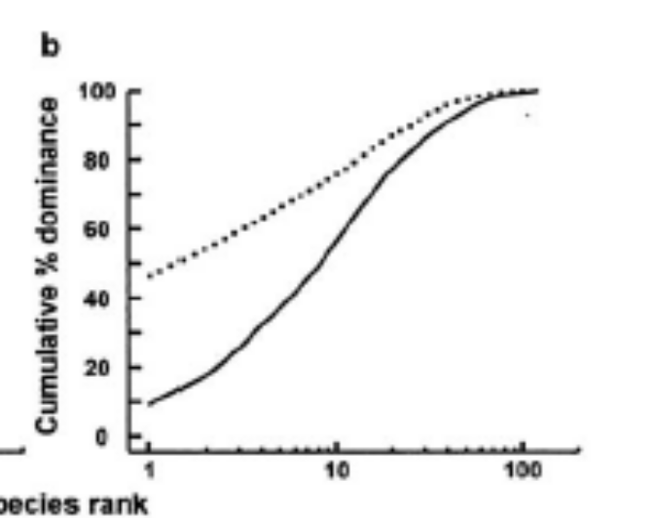
Species rank (log scale)

Фиг. 2. k-доминантни криви за проби, взети от станции в близост до петролодобивна дейност (прекъсната линия) и от по-отдалечени станции (плътна линия), представящи популации, подложени на различни нива на стрес (от Clarke and Warwick, 2001).

Разширение на този метод представляват ABC (abundance-biomass comparison) кривите (Warwick and Ruswahyuni, 1987): на една и съща графика се представят k-доминантните криви на биомасата и числеността, като взаимните им позиции показват ефекти на евентуално замърсяване (фиг. 3). При нормални условия (фиг. 3а) в съобществата доминират консервативни видове, с големи размери и малка численост – затова кривата на биомасата се намира над тази на числеността. При пертурбация (фиг. 3b) опортюнистичните видове с малки размери, но с голяма численост започват да изместват най-чувствителните консервативни видове – кривите на биомасата и числеността са близо разположени и/или се пресичат. Когато нивото на въздействие се засили още повече, в съобществата доминират само един или няколко малки вида (фиг. 3c) – кривата на числеността се намира над тази на биомасата.
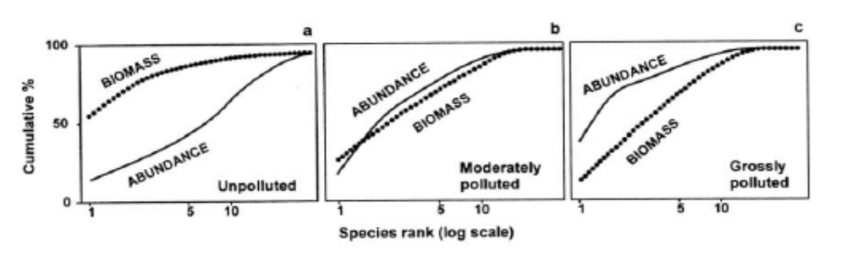
Фиг. 3. ABC криви, показващи позициите на k-доминантните криви на биомасата и числеността при различни нива на замърсяване (от Clarke and Warwick, 2001).
Главното предимство на графичните методи е, че доминирането на редките или разпространените видове в съобщесвото може да се определи визуално, а необходимите изчисления са по-прости; впоследствие на базата на същите данни могат да се изчислят и други, по-сложни индекси на биоразнообразие, за да се опише структурата на съобществата.
многомерни методи
Тези методи се използват за групиране на таксоните или станциите със сходни атрибути. По същество те просто показват степента на прилика или разлика във видовия състав на станциите, или пък на една и съща станция през различни периоди време. Многомерните методи вече се използват рутинно за анализ на бентосните съобщества (Gray and Elliott, 2009), благодарение на разработката на лесен за употреба статистически софтуер. Най-широко използваният е PRIMER-E (Clarke and Warwick, 2001). Те обаче не дават информация за факторите, които могат да обяснят тези разлики (Gray and Elliott, 2009). Затова са разработени допълнителни методи, които да установяват връзката на структурата на съобществата с различни параметри на околната среда. Clarke и Ainsworth (1993) предлагат метода BIO-ENV (PRIMER), позволяващ да се обясни структурата на съобществата чрез различни параметри на околната среда, и показващ кои от тези параметри имат най-голямо влияние за определянето на тази структура.
За разлика от индексите на биоразнообразие, многомерните методи взимат предвид идентичността на видовете и обикновено се смятат за по-чувствителни в откриването на промени в структурата на съобществата (Gray et al., 1990). Те обаче също имат недостатъци. Много по-сложни са от другите методи, тъй като изискват значителна предварителна обработка на данните - различни трансформации, за които в момента няма една стандартизирана процедура, а съществуват най-различни подходи. Матрицата на данните също понякога се опростява преди да се анализира – обикновено това означава премахването на редките видове, които обаче може да включват някои от определящите за съобществата видове; или пък превръщането на числените данни в матрица на присъствие и отсъствие на видовете.
Многомерните методи са два големи типа – на класификация и ординация (фиг. 4). Преди данните да се подложат на единия или другия тип анализ, данните за числеността и биомасата се трансформират и се определя сходството между всички проби две по две. Най-често използваният коефициент за прилика е този на Bray-Curtis (Bray and Curtis, 1957), който се изчислява като съотношението на броя видове, открити само в едната или другата от сравняваните проби, и общия брой видове в двете проби. Варира между 0 и 1 (0 – двете проби имат еднакъв видов състав; 1 – двете проби нямат общи видове). Недостатъкът му е, че придава повече тежест на разпространените видове.
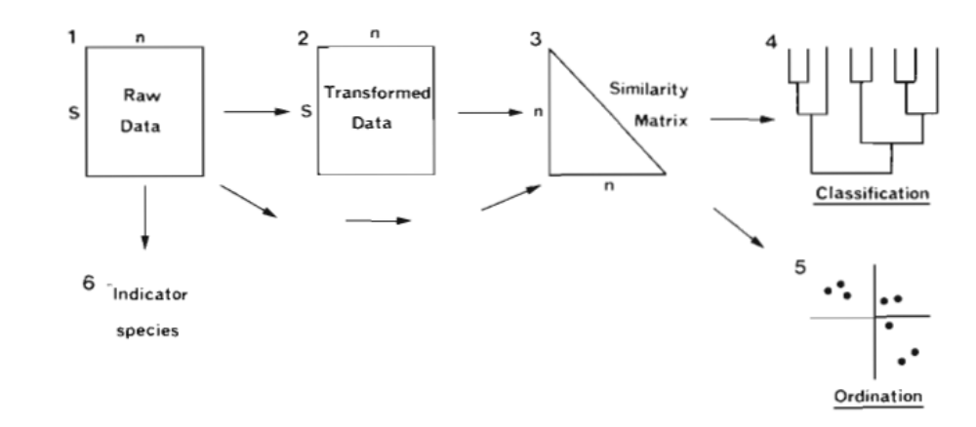
Фиг. 4. Етапи на многомерния анализ (от Field et al., 1982)

При класификацията (клъстерен анализ) се прави обобщение, за всяка проба, на информацията от численостите на всеки вид в една стойност - стойността на дадения клъстер. Има много алгоритми за определяне на начина на групиране на станциите в клъстери и на клъстерите помежду им. Най-често се използва йерархично агломеративно групиране (hierarchical agglomerative clustering), при което първо двете най-сходни проби/станции се групират в един клъстер, след това анализът последователно групира сходните места. Групирането използва коефициента на Bray-Curtis като мярка за сходство. Крайният резултат се представя като една обща дендрограма. Видовете, които допринасят най-много за разделянето на станциите в клъстери, могат да се определят чрез SIMPER анализ (similarity percentages, Warwick and Clarke, 1991).
Дендрограмите имат някои недостатъци (Field et al., 1982): класификацията е необратима (веднъж поставена в една група, пробата губи „идентичността” си); дендрограмите налагат организация в отделни класове (т.е. накъсват серии, които в действителност са непрекъснати); последователността на групиране е произволна (две съседни проби, принадлежащи на различни клъстери, не са непременно най-сходните), и др.
Целта на ординацията е да представи станциите в пространство с n измерения, като относителното разстояние между тях съответства на разликата помежду им. Дефинира се като анализ на матрица от n проби спрямо p видове, който определя нов набор променливи, обясняващи най-добре структурата на първоначалните p променливи. Методите на ординация се различават по критерия оптималност (най-добро представяне) и по алгоритъма, който определя новите измерения (т.е. представянето на новите променливи). Изборът на метод зависи от лични предпочитания, наличието на подходящи програми за изчисление и др. Два от най-използваните методи за ординация са PCA (principal component analysis) и nMDS (non-metric multi-dimensional scaling). Целта на PCA е да представи възможно най-голямо количество от наблюдаваната вариация с добавянето на всяко едно ново измерение. Новите измерения обаче трудно се интерпретират като фактори на средата, определящи структурата на началните данни.
При MDS анализа се съставя „карта” на станциите/пробите, на която колкото по-сходни са две проби като численост или биомаса на видовете, толкова по-близо са разположени на „картата”. MDS е популярен метод, защото използва само информация за ранга на видовете, а не количествени стойности (в резултат се получават твърдения от типа „проба 1 е по-сходна с проба 2, отколкото с проба 3”). Степента на точност, с която тези връзки се представят двуизмерно, се изразява чрез коефициента на стрес: ниските стойности (напр. <0.1) означават успешно представяне.

биотични индекси за оценка на състоянието на средата
Разработването на тези индекси е особено важно във връзка с целите на европейските директиви за качество на водите. Въпреки че многомерните статистически методи отразяват изключително добре информацията, която се съдържа в началния масив данни, те дават по-скоро качествена характеристика на съобществата, която е трудно да се изрази и класифицира като екологично състояние – едно от изискванията на Водната и Морската директиви. В този смисъл индексите за оценка на екологичното състояние са по-полезни.
В основата си това са многомерни методи, които разчитат на измерването и комбинирането на различни представителни за състоянието на средата параметри, с цел да се получи глобална представа за това състояние. Най-общо многомерните биотични индекси използват параметри, които се събират рутинно при бентосните мониторингови програми: видово богатство, биомаса, численост, присъствие/отсъствие на индикаторни видове или групи видове, както и основаващите се на тях индекси на биоразнообразие. Някои индекси изискват измерването на допълнителни параметри (напр. методът Sediment Profile Imaging, който използва и описание на различни структури на повърхността на седимента и в дълбочина, като тези структури дават индикация за присъствието и дейностите на организми-биотурбатори).
Измерените параметри могат да се използват и комбинират по различни начини според способността си да илюстрират определено ниво на пертурбация. Примери за такива индекси са BCI (Benthic Condition Index), BIEC (Benthic Index of Estuarine Condition), EQI (Ecofunctional Quality Index), B-IBI (Benthic Index of Biotic Integrity) .
Друга група методи се базират върху сукцесията или присъствието или отсъствието на индикаторни видове (използвано в индексите за сладките водоеми). В морската среда по-често се използват съобществата като цяло, взимайки предвид групи от видове-индикатори. Изследвания в различни части на света показват, че съществува един общ модел на разпределение на различните съобщества според градиента на замърсяване. Според него, най-силно замърсената зона е азоична; следват съобщества, доминирани от видове убиквисти, толерантни към замърсяването; с отслабването на замърсяването се появяват други, по-малко толерантни видове, докато се стигне до най-слабо замърсените зони, в които се наблюдават нормалните за средата съобщества. Тази последователност варира значително в зависимост от субстрата и условията на средата. Промените в съобществата не са резки, а постепенни и обикновено се проявяват като промени в числеността, биомасата и биоразнообразието на съобществата (Pearson and Rosenberg, 1978).
Идентифицирани са „екологични групи” (напр. Grall and Glemarec, 1997), обединяващи видовете според толерантността им. Тези групи служат за изчисляването на различни индекси: Също така за оценка на състоянието може да се използват промените в организацията на съобществата и трофичните връзки в тях; това е принципът например на индекса . Фиг. 6 демонстрира изчисляването на биотичния индекс AMBI и съответствието на стойностите му с класовете за качество на Водната директива:
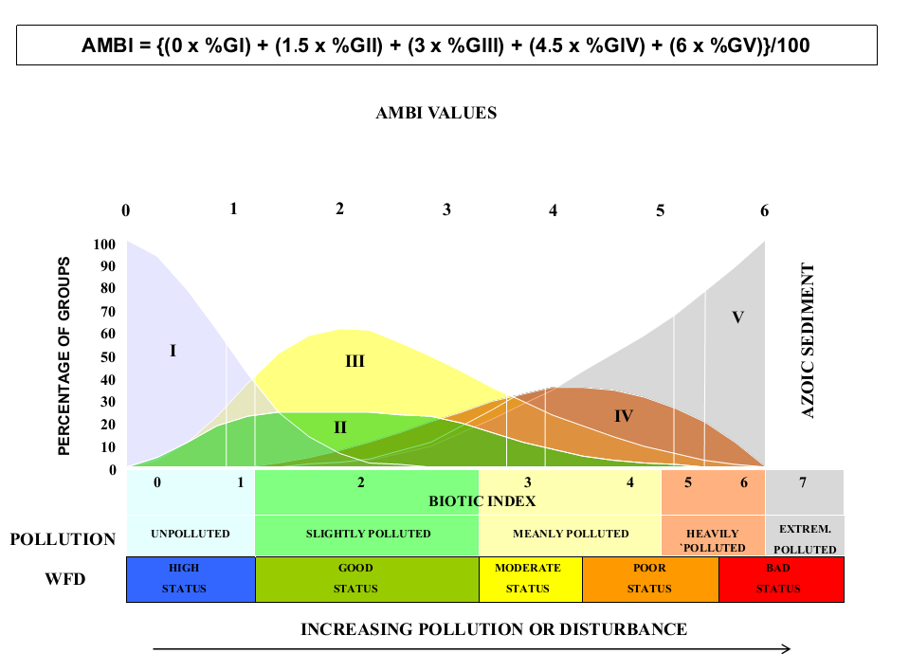
Фиг. 6. Биотичният индекс AMBI, връзката му с Biotic Index на Grall и Glémarec и екологичното състояние по Водната директива. AMBI се базира на разпределянето на видовете в екологични групи според чувствителността им към въздействие на принципа на Biotic Index (Grall and Glemarec, 1997). Всяка група получава стойност между 0 и 6 при изчислението; индексът AMBI е сборът от стойностите за всяка група и съответно варира между 0 и 6. За неповлияни съобщества са характерни ниски стойности на индекса, а за засегнати – високи стойности (адаптирано от Borja et al., 2000).

Всички тези индекси зависят от познаването в детайли на екологията на видовете. Една от критиките към тях е субективността им. Те са основно разработени за съобществата на мекото дъно и поне в началото – по отношение на обогатяването с органична материя като основна преса. Впоследствие обаче те са изпробвани в различни хабитати и за различни типове влияние, за да се потвърди валидността им и да се съгласуват класификациите на състоянието на базата на няколко различни индекса (напр. Pinto et al., 2009). Повечето приети в Европа индекси включват някаква мярка за видово богатство, численост, разнообразие и функциониране на екосистемата – или чрез измерване на функционалните или трофични групи, или чрез чувствителността към замърсяване (особено органично) на видовете. Целта е индексът или индексите да отразяват максимално добре евентуалните структурни и функционални промени в съобществата.

